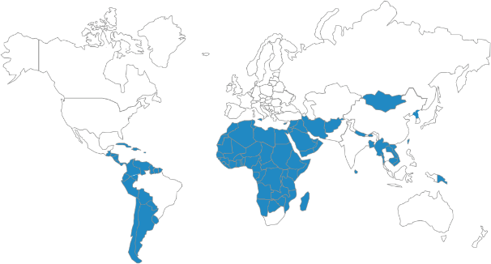
به: مذاکره کنندگان کشورهای در حال توسعه گروه ب در اجلاس تغییرات اقلیمی جهانی سازمان ملل متحد
محرمانه: کشورهای در حال توسعه گروه ب

موضوع: جلسه توجیهی درباره اهداف مذاکره

شما بسیاری از کشورهای در حال توسعه جهان (به استثنای کشورهای پیشروی در حال توسعه) از جمله ملل فقیر را در مذاکرات آینده تغییرات آب و هوا هدایت می کنید. (شامل جنوب شرق آسیا، بسیاری از کشورهای آمریکای مرکزی و جنوبی ، بسیاری از کشورهای آفریقایی، کشورهای جزیره‌ای کوچک، و خاورمیانه)

اهداف: هدف شما رسیدن به یک توافق جهانی برای کاهش انتشار گازهای گلخانه‌ای است که منجر به به بهترین خروجی برای توسعه اقتصادی و منافع ملی تان شود. درباره موارد زیر تصمیم گیری کنید:

1- اقدامات مربوط به کاهش انتشار کربن، در صورت وجود. بدون هیچ اقدام عملی، انتظار می رود که انتشار گاز دی اکسید کربن در طول زمان افزایش یابد. اینکه چه زمانی تولید گازهای گلخانه‌ای متوقف گردد، و از چه زمانی میزان آنها شروع به کاهش کند، و همچنین میزان کاهش نرخ تولید سالانه گازهای گلخانه ای بسته به تصمیم شماست.

2- آیا متعهد به کاهش جنگل‌زدایی و یا افزایش احیای جنگل و جنگل‌کاری هستید؟

3- چه میزان بودجه از کشورهای توسعه یافته که متعهد شده‌اند تا سال2020 صندوقی برای ارائه 100 $ میلیارد در سال برای حمایت از کاهش انتشار گازهای گلخانه‌ای و انطباق تغییرات آب و هوایی در کشورهای در حال توسعه ایجاد کنند، بایستی تقاضا گردد.

مفاد: بیش از 97٪ از دانشمندان آب و هوا بر این باورند که تغییرات آب و هوا در حال رخ دادن است که علت آن در درجه اول استفاده از سوخت های فسیلی می باشد. ما نسبت به خشکسالی، بیماری، جاری شدن سیل، کاهش محصولات کشاورزی و اختلال زیست محیطی ناشی از تغییرات آب و هوایی بسیار آسیب پذیر می باشیم. بقای ما مشروط است. با این حال، به عنوان فقیرترین کشورهای جهان، برای کاهش انتشار گازهای گلخانه‌ای و انطباق با تغییرات آب و هوایی فاقد هر سرمایه‌ای هستیم.

افکار عمومی: نگرانی عمومی در مورد تغییرات آب و هوا رو به افزایش است، چرا که مردم شاهد اثرات مستقیم آن هستند. ما می‌دانیم که اگر اقدامی صورت نگیرد، پیامدهای منفی تغییرات آب و هوا بیشترین تاثیر را بر کشورما خواهد داشت. بالا آمدن سطح دریا صدها میلیون نفر از مردم را آواره خواهد کرد و برخی از کشورها، مانند کشورهای جزیره‌ای کم ارتفاع را به طور کامل از دست خواهیم داد. مردم ما می‌خواهند در یک محیط سالم، جایی که قادر به تهیه غذا، پوشاک و مسکن برای خانواده‌های خود باشند زندگی کنند. شانس داشتن یک کار مناسب و معقول و همچنین دسترسی به انرژی و بهداشت و درمان در سطح کشورهای ثروتمند را داشته باشند.

اقدام ملی: رسیدن به یک توافق برای محدود کردن تغییرات آب و هوا برای آینده ما مهم است، اما به تنهایی کاری از دست ما بر نمی آید. ما تمایل زیادی را برای انجام کار داریم، اما منابعی برای کاهش انتشار و یا برای انطباق با تغییرات آب و هوا در اختیار نداریم. در حال حاضر برخی از کشورهای عضو ما به خاطر ملاحظات اخلاقی مایل به تعهد عملی هستند، اما قابل درک است که سایر کشورهای عضو ما تا زمانی که کشورهای ثروتمند هزینه انتشار گذشته خود را نپردازند حاضر به عمل نباشند.

چشم انداز جهانی:
• کشورهای توسعه یافته به منظور کاهش انتشار گازهای گلخانه‌ای ما را تحت فشار قرار خواهند داد. در حالی‌که میزان انتشارگازهای گلخانه‌ای در کشورهای ما رشد سریع تر از آنها دارد، میزان انتشار آنها به ازای هر نفر بسیار بیشتر است (آلاینده‌ها در آمریکا بطور قابل ملاحظه‌ای به ازای هر نفر 9 برابر بیشتر از هند و حدود 400 برابر بیشتر از کشورهای آفریقایی از جمله مالی هستند). آنها می ترسند که توسعه و رشد اقتصادی ما تاثیر تغیرات اقلیمی را بدتر و رفاه آنها را تهدید کند ، بنابراین آنها ممکن است از توافق آب و هوایی برای کاهش سرعت رشد ما استفاده کنند. هر گونه توافقی که بار محدودیت تغییرات آب و هوا را بر ما تحمیل کند، قابل قبول نیست.

• این کشورهای توسعه یافته جهان بودند که بحران تغیرات اقلیمی را ایجاد کرده اند و باید مسئولیت اقدامات گذشته خود را برعهده بگیرند. آنها غالبا با سوء استفاده از مردم ما و منابع طبیعی، انرژی ارزان سوخت فسیلی را برای ساخت اقتصاد و ثروتمندکردن جمعیت خود مورد استفاده قرار دادند. قبل از اینکه ما فرصتی برای رسیدن به توسعه اقتصادی در سطحی که آنها در حال حاضر از آن بهره مند هستند را داشته باشیم آنها از ما خواهند خواست که میزان انتشار گازهای گلخانه‌ای را کاهش دهیم. آنها باید بودجه مالی و فن آوری را که ما برای توسعه اقتصاد با انرژی پاک نیاز داریم را تامین کنند.

• باید متذکر شد که تغییرات آب و هوا به کشورهای توسعه یافته صدمه خواهد زد، لذا خود آنها باید علاقه بیشتری را در این زمینه از خود نشان دهند. به عنوان مثال، ارزیابی ملی آب و هوا در امریکا نشان می‌دهد که تغییرات آب و هوایی، امروزه به تمام 50 ایالت در این کشورآسیب می رساند. بدون کاهش تولید گازهای گلخانه‌ای، آسیب به مراتب بیشتر و شدیدتر خواهد شد.

• جنگل‌ها و استفاده از زمین: در حالی‌که کشورهای در حال توسعه گروه الف، بیشترین میزان جنگل‌های باقی مانده در جهان را دارا هستند، بسیاری از کشورهای ما نیز دارای تراکم جنگلی هستند و یک فرصت‌ برای کاهش انتشار گازهای گلخانه ای از طریق جنگل‌زدایی و تخریب زمین (REDD) به حساب می آیند. برنامه‌های حفاظت از جنگلها می توانند انتشار جهانی گازهای گلخانه ای را کاهش دهند.
لطفا در صفحه بعد برخی از داده های مفید را که ممکن است در مذاکرات استفاده شود، پیدا کنید. موفق باشید!

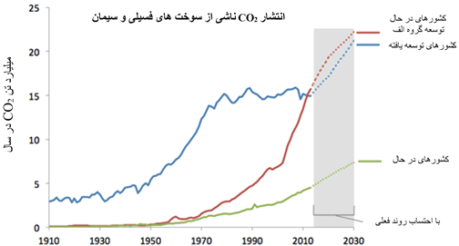
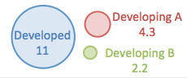
میزان انتشار برحسب هر شخص در سال2013 (تنCO2 در سال)

سرانه انتشار گاز CO₂ در ایالات متحده، اتحادیه اروپا و دیگر کشورهای توسعه یافته به مراتب بالاتر از تولید گازهای گلخانه‌ای در کشورهای در حال توسعه می باشد.
با شروع انقلاب صنعتی در کشورهای توسعه یافته، تقریبا سه چهارم CO₂ منتشر شده از سوزاندن سوخت های فسیلی تولید شد.
تولید گاز گلخانه‌ای دی اکسید کربن (CO₂) ناشی از سوخت های فسیلی، برای هر منطقه از1910 تا 2013، و همچنین میزان پیش بینی شده تولید گازهای گلخانه‌ای تا سال 2030 با احتساب روند فعلی (خطوط نقطه چین).
سوئد به منظور کاهش وابستگی خود به نفت، از کاهش انتشار سالانه 4.5٪ حمایت کرد (1976-1986). در همین محدوده زمانی فرانسه و بلژیک کاهش مشابه را تجربه کردند. به جز این موارد، شاخص ترین کاهش انتشار آلاینده‌ها در گذشته ناشی از بحران مالی یا سیاسی است. با توجه به گزارش UNEP، میزان کاهش سالانه 3.5٪ بسیار دور از ذهن می باشد.

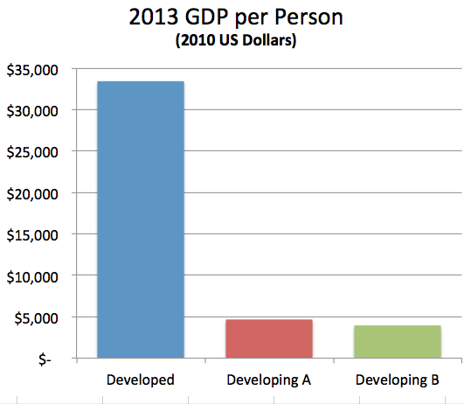
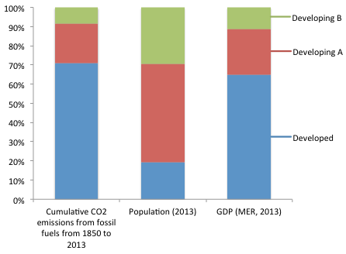
سرانه تولید ناخالص داخلی در کشورهای توسعه یافته بیش از هفت برابر کشورهای در حال توسعه است.
ثروت (سرانه تولید ناخالص داخلی در سال 2013) توزیع شده در سراسر مناطق.
توزیع جمعیت جهانی، تولید ناخالص داخلی (هر دو در سال 2013) و انباشت انتشار گازهای گلخانه ای ناشی از سوختهای فسیلی از سال 1850 تا 2013 در کشورهای مختلف
جممعیت چین، هند، و دیگر کشورهای در حال توسعه 81 درصد از جمعیت کل جهان است، در حالیکه تنها 35 درصد از ثروت جهان و 29 درصد از انتشار تجمعی مربوط به این کشورها است.

